MINISTERIO DE TRABAJO, EMPLEO Y SEGURIDAD SOCIAL
SECRETARIA DE TRABAJO
Resolución Nº 453/2008
Registro Nº 330/2008
Bs. As., 29/4/2008
VISTO el Expediente Nº 534.987/03 del Registro del MINISTERIO DE TRABAJO, EMPLEO Y SEGURIDAD SOCIAL, la Ley Nº 14.250 (t.o. 2004), la Ley Nº 20.744 (t.o. 1976) y sus modificatorias y la Ley Nº 25.877, y
CONSIDERANDO:
Que a fojas 2/7 del Expediente Nº 541.154/08 agregado a fojas 364 al principal, obra el Acuerdo celebrado por la ASOCIACION DE CLINICAS, SANATORIOS Y HOSPITALES PRIVADOS DE LA CIUDAD DE ROSARIO Y SU ZONA y la ASOCIACION DE TRABAJADORES DE LA SANIDAD ARGENTINA DE ROSARIO, conforme lo dispuesto en la Ley de Negociación Colectiva Nº 14.250 (t.o. 2004).
Que bajo dicho acuerdo las precitadas partes pactaron condiciones salariales y laborales en el marco del Convenio Colectivo de Trabajo Nº 470/06, conforme surge de los términos y contenido del texto.
Que el ámbito territorial y personal del mismo se corresponde con la actividad principal de la parte empresaria signataria y la representatividad de la entidad sindical firmante, emergente de su personería gremial.
Que una vez dictado el presente acto administrativo homologando el acuerdo alcanzado, se procederá a remitir a la Dirección de Regulaciones del Trabajo, a fin de evaluar la procedencia de efectuar el pertinente Proyecto de Base Promedio y Tope Indemnizatorio, de conformidad a la establecido en el Artículo 245 de la Ley Nº 20.744 (t.o. 1976) y sus modificatorias.
Que de la lectura de las cláusulas pactadas, no surge contradicción con la normativa laboral vigente.
Que la Asesoría Legal de la Dirección Nacional de Relaciones del Trabajo de este Ministerio, tomó la intervención que le compete.
Que asimismo se acreditan los recaudos formales exigidos por la Ley Nº 14.250 (t.o. 2004).
Que las partes han acreditado la representación invocada con la documentación agregada a los actuados y ratificaron en todos sus términos el mentado acuerdo.
Que por lo expuesto, corresponde dictar el pertinente acto administrativo de homologación, de conformidad con los antecedentes mencionados.
Que las facultades de la suscripta para resolver en las presentes actuaciones, surgen de las atribuciones otorgadas por el Decreto Nº 900/95.
Por ello,
LA SECRETARIA DE TRABAJO
RESUELVE:
ARTICULO 1º — Declárese homologado el Acuerdo celebrado por la ASOCIACION DE CLINICAS, SANATORIOS Y HOSPITALES PRIVADOS DE LA CIUDAD DE ROSARIO Y SU ZONA y la ASOCIACION DE TRABAJADORES DE LA SANIDAD ARGENTINA DE ROSARIO, que luce a fojas 2/ 7 del Expediente Nº 541.154/08 agregado a fojas 364 al principal, conforme lo dispuesto en la Ley de Negociación Colectiva Nº 14.250 (t.o. 2004).
ARTICULO 2º — Regístrese la presente Resolución en el Departamento Despacho de la Dirección de Despacho, Mesa de Entradas y Archivo dependiente de la SUBSECRETARIA DE COORDINACION. Cumplido, pase a la Dirección Nacional de Relaciones del Trabajo a fin de que la División Normas Laborales y Registro General de Convenciones Colectivas y Laudos registre el Acuerdo, obrante a fojas a fojas 2/7 del Expediente Nº 541.154/08 agregado a fojas 364 al principal.
ARTICULO 3º — Remítase copia debidamente autenticada al Departamento Biblioteca para su difusión.
ARTICULO 4º — Gírese a la Dirección de Negociación Colectiva, para la notificación a las partes signatarias. Cumplido, pase a la Dirección de Regulaciones del Trabajo, a fin de evaluar la procedencia de efectuar el Proyecto de Base Promedio y Tope Indemnizatorio, de las escalas salariales que por este acto se homologan y de conformidad a lo establecido en el Artículo 245 de la Ley Nº 20/44 (t.o. 1976) y sus modificatorias. Posteriormente procédase a la guarda del presente legajo, conjuntamente con el Convenio Colectivo de Trabajo Nº 470/06.
ARTICULO 5º — Hágase saber que en el supuesto que este MINISTERIO DE TRABAJO, EMPLEO Y SEGURIDAD SOCIAL no efectúe la publicación de carácter gratuito del Acuerdo homologado y de esta Resolución, las partes deberán proceder de acuerdo a lo establecido en el Artículo 5 de la Ley Nº 14.250 (t.o. 2004).
ARTICULO 6º — Comuníquese, publíquese, dése a la Dirección Nacional del Registro Oficial y archívese. — Dra. NOEMI RIAL, Secretaria de Trabajo.
Expediente Nº 534.987/03
Buenos Aires, 2 de mayo de 2008
De conformidad con lo ordenado en la RESOLUCION ST Nº 453/08, se ha tomado razón del acuerdo obrante a fojas 2/7 del expediente 541.154/08, agregado como fojas 364 al expediente de referencia, quedando registrado con el Nº 330/08. — VALERIA A. VALETTI, Registro, Convenios Colectivos de Trabajo, Dto. Coordinación - D.N.R.T.
En la ciudad de Rosario, Provincia de Santa Fe, a los 3 días del mes de Abril de 2008, entre la Asociación de Trabajadores de la Sanidad Argentina de Rosario (A.T.S.A. Rosario), representada en este acto por el Sr. Américo Juan Martino, D.N.I. Nº 6.038.196, y Miriam Nélida Salvador, D.N.I. 12.111.136, en su carácter de Secretario General y Secretaria de la Mujer y Acción Social; y por la otra parte, La Asociación de Clínicas, Sanatorios y Hospitales Privados de la ciudad de Rosario y su zona, representada en este acto por sus miembros paritarios, Dres. Rodrigo Jorge E. S. Sánchez Almeyra, Presidente, D.N.I. Nº 11.673.143 y Eduardo Alberto Javkin, Secretario, D.N.I. Nº 6.066.138, en representación del Sector Empleador, cuyos estatutos y/o Contrato Social, y facultades para el presente convenio se encuentran acreditados en el expte. del Ministerio de Trabajo, Empleo y Seguridad Social de la Nación Nº 534.987/03 viniendo a explicitar el acuerdo al que han arribado luego de prolongadas deliberaciones llevadas a cabo para la renovación parcial del CCT Nº 470/06.
ARTICULO 1:
Los comparecientes, dada su representación y representatividad, se reconocen recíprocamente legitimadas para la negociación de la modificación parcial del CCT 470/06.
ARTICULO 2: AMBITO PERSONAL
El presente acuerdo comprende al personal de la actividad sanitaria que se desempeña como dependiente en las Clínicas, Sanatorios, y Hospitales Privados, con internación, que se encuentra incluido en el Convenio Colectivo Nº 470/06.
ARTICULO 3: AMBITO TERRITORIAL
El ámbito territorial del presente comprende íntegramente el departamento de Rosario y su zona.
ARTICULO 4: AUMENTO DE LAS REMUNERACIONES.
Aumento de los salarios básicos: Las partes acuerdan un aumento del veinte por ciento (20%) en todos los salarios básicos de todas las categorías profesionales enunciadas en el Convenio Colectivo Nº 470/06, a partir del 01/12/07 conforme la escala que consta en el artículo siguiente.
ARTICULO 5: SALARIOS BASICOS.
Las partes han acordado que los salarios básicos para cada una de las categorías que se detallan, son éstos:
A) PERSONAL TECNICO Y SERVICIOS COMPLEMENTARIOS
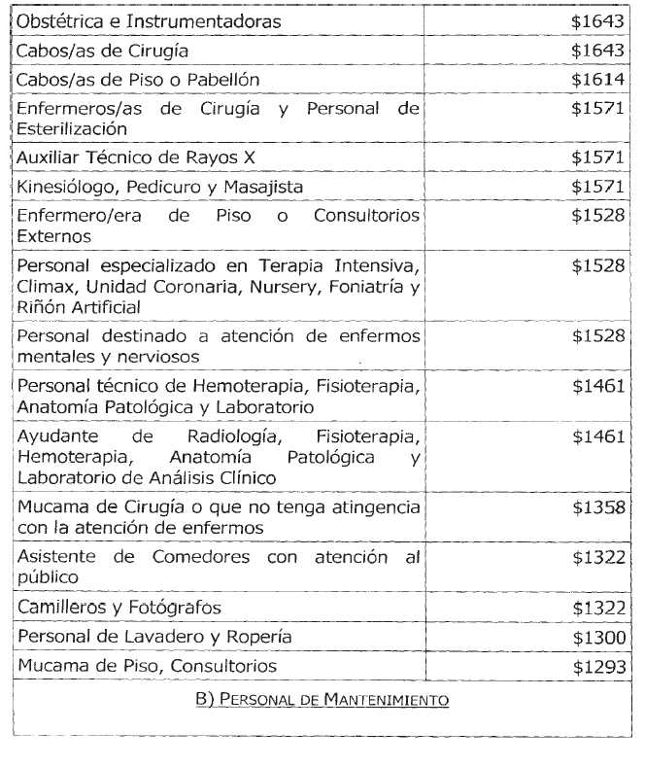
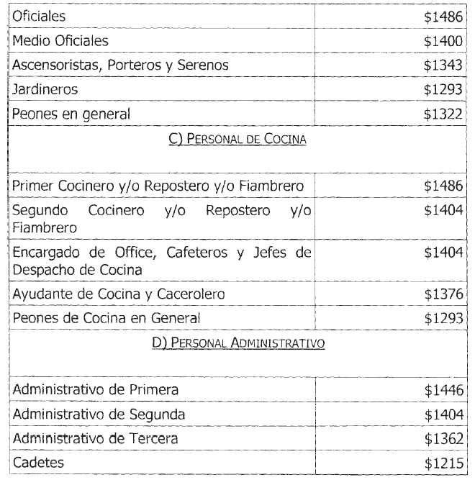
ARTICULO 6:
La diferencia entre los salarios básicos vigentes al 30/11/2007 y los aquí acordados, así como los valores resultante de la incidencia de las nuevas remuneraciones sobre los adicionales legales y convencionales serán remunerativos a todos los efectos legales y convencionales, con la sola excepción que sobre dichos montos correspondiente a los aumentos enunciados, no se realizarán contribuciones patronales (excepto Obras Sociales) de todo el personal de cada empresa. Esta excepcionalidad regirá hasta el 30/11/2008, fecha ésta a partir de la cual se transformarán en remunerativos a todos los efectos. Los aumentos salariales otorgados durante el 2007 "a cuenta" podrán ser absorbidos hasta su concurrencia.
ARTICULO 7:
Los importes de los adicionales legales, convencionales y voluntarios que resultan de tomar como base el salario básico convencional, a los fines de su pago, deberán ser calculados de conformidad con los valores establecidos en la nueva escala salarial inserta en el artículo 5 del presente acuerdo.
ARTICULO 8:
Aguinaldo Diciembre 2007. Teniendo en cuenta el impacto del incremento salarial en los básicos de diciembre de 2007, las partes acuerdan que aquellas empresas que acrediten debidamente la imposibilidad de abonar el valor del aguinaldo correspondiente al mes de diciembre de 2007, podrán diferir hasta el mes de enero de 2008, el pago de la diferencia del mayor valor del aguinaldo por efecto del aumento del salario básico.
ARTICULO 9:
En caso de que las empresas manifiesten dificultades económico financieras, podrán negociar el plazo de pago del incremento acordado con la representación de la entidad gremial signataria del presente, dejando constancia la Asociación de Clínicas y Sanatorios que ya existen empresas que manifiestan la existencia de dificultades económicas/financieras, y solicitan en lo inmediato a ATSA ROSARIO reuniones pertinentes a tales fines.
ARTICULO 10: ADICIONAL POR TITULO:
Incorpórase el inciso 13 al artículo 11 del CCT 470/06: "Remuneraciones sobre Básico" un inciso denominado: "13) Adicional por Título" que quedará redactado de la siguiente manera: 13) Adicional por Título" a) Título de licenciatura en enfermería otorgado por instituciones o establecimientos educativos reconocidos por el Ministerio de Salud de la Nación y/o el Ministerio de Educación de la Nación, que se desempeñe en la función la profesión para la que ha sido formado: percibirá un adicional salarial mensual equivalente a $ 230 (pesos doscientos treinta) b) Título de enfermera y/o enfermero Ley provincial 10.971 y enfermero profesional: Cualquier trabajador que acredite título de enfermería, ya sea nacional, provincial o institutos que dicten cursos reconocidos por el Ministerio de Salud que capaciten para dicha tarea y que se encuentren cumpliendo dicha función en el establecimiento en el que trabajen: percibirá un adicional salarial mensual equivalente a $ 165 (pesos ciento sesenta y cinco) c) Título de auxiliar de enfermería: Todas aquellas personas que hayan obtenido el título de auxiliar de enfermería que se encuentren cumpliendo dicha función en el establecimiento en el que trabajen: percibirá un adicional salarial mensual equivalente a $ 120 (pesos ciento veinte). Es requisito indispensable para gozar además de dichos adicionales estar debidamente matriculados ante la autoridad correspondiente. Aquellas empresas que a la firma del presente abonen alguna suma por dicho concepto, podrán absorber hasta su concurrencia el importe que abonen. Las empresas que al momento de la firma del presente abonen montos superiores a los aquí acordados no podrán disminuir los mismos ni generar diferencias para con los futuros ingresantes. El pago del presente adicional comenzará a regir a partir del 1/1/2008. Ambas partes convienen que tratándose de un adicional establecido como una suma fija, cualquier alteración en los básicos de convenio no implicarán la modificación automática de los mismos, ni obligará a ajustar los mismos en igual o similar proporción a los aumentos de los básicos dispuestos.
ARTICULO 11:
Modifícase el art. 48 del CCT 470/06 quedando redactado de la siguiente forma: "Los reclamos que no sean atendidos al personal directamente por la supervisión inmediata deberán presentarse por los delegados ante los encargados del personal del establecimiento, de no arribarse a un entendimiento la situación planteada deberá antes de cualquier otra denuncia o medida considerarse entre la empresa empleadora con miembros de la comisión directiva de ATSA ROSARIO y con la participación de la Asociación de Clínicas, Sanatorios y Hospitales Privados de la Ciudad de Rosario y su zona.
ARTICULO 12: CUOTA DE SOLIDARIDAD:
Se ratifica la cuota de solidaridad pactada en el convenio colectivo de trabajo Nº 470/2006, en todos sus términos, el que tendrá vigencia hasta el 30 de abril de 2010.
ARTICULO 13: VIGENCIA:
El presente acuerdo tendrá vigencia desde 1/12/07 hasta el 30/11/08.
ARTICULO 14: HOMOLOGACION Y REGISTRO
Los otorgantes del presente solicitan al Ministerio de Trabajo, Empleo y Seguridad Social de la Nación, la inmediata homologación del presente.
Las partes firman y ratifican el presente acuerdo colectivo en señal de conformidad en tres copias del mismo texto y tenor.

